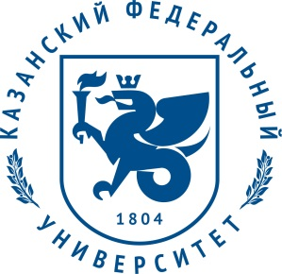 | Министерство науки и высшего образования Российской Федерации  Федеральное государственное автономное образовательное учреждение высшего образования  «КАЗАНСКИЙ (ПРИВОЛЖСКИЙ) ФЕДЕРАЛЬНЫЙ УНИВЕРСИТЕТ»  (КФУ)  Кремлевская ул., д. 18, корпус 1, Казань, 420008  тел. (843) 233-71-09, факс (843) 292-44-48  эл. почта: public.mail@kpfu.ru  ОКПО 02066730, ОГРН 1021602841391  ИНН/КПП 1655018018/165501001

____________________________________________________________________

Всероссийская с международным участием школа-конференция

студентов, аспирантов и молодых ученых

«Материалы и технологии XXI века»
4 – 5 декабря 2025 года
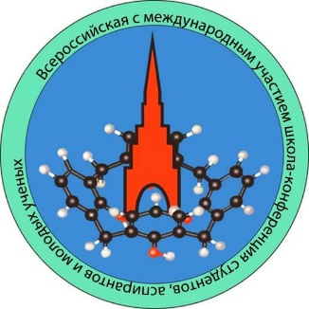

ПЕРВОЕ ИНФОРМАЦИОННОЕ ПИСЬМО
Уважаемые коллеги!

На базе федерального государственного автономного образовательного учреждения высшего образования «Казанский (Приволжский) федеральный университет» 4 – 5 декабря 2025 года пройдёт Всероссийская с международным участием школа-конференция студентов, аспирантов и молодых ученых «Материалы и технологии XXI века» (далее – конференция).
Партнером конференции является Координационный совет по делам молодежи в научной и образовательной сферах при Совете при Президенте Российской Федерации по науке и образованию.

Цель конференции: объединение молодых ученых, преподавателей, аспирантов и студентов с целью формирования новых успешных научных групп и развития кооперации между российскими и международными научно-исследовательскими организациями для решения задач, определенных Стратегией научно-технологического развития Российской Федерации.

К участию в конференции приглашаются студенты, аспиранты, ведущие и молодые ученые. Организационный взнос с участников конференции не взимается.

Конференция будет проходить в очном формате. Формы участия – заочная (публикация тезисов) и очная (участие без доклада, участие с коротким сообщением, участие с устным докладом). Рабочие языки конференции: русский, английский.

Программа конференции следующие основные научные направления:
- Биотехнологии сбережения здоровья и продовольственной безопасности;
- Геология, геофизика и разработка нефтяных и газовых месторождений;
- Новые материалы и химия;
- Интегрированные интеллектуальные цифровые экосистемы;
- Современные технологии формирования и укрепления человеческого потенциала и социокультурной идентичности нового поколения.
В рамках конференции состоится конкурс на лучшие секционные доклады. Победители конкурса будут награждены грамотами и памятными подарками.
Для участия в конференции необходимо в срок до 18 ноября 2025 г. пройти обязательную регистрацию в Яндекс-форме по ссылке: https://forms.yandex.ru/cloud/68fa0b0d068ff05268e3ef49/
Для опубликования тезисов докладов конференции в электронном сборнике рабочие материалы необходимо направить в срок до 24 ноября 2025 г. на электронный адрес: abstract.materials21@kpfu.ru.
С подробной информацией о конференции можно ознакомиться по следующим ссылкам:
- Сайт КФУ: https://kpfu.ru/science/nauchno-issledovatelskaya-rabota-studentov-nirs/materialy-i-tehnologii-xxi-veka-xxi-veka.
- Сайт конференции: https://mt21kpfu.ru/.
По вопросам организации и проведения конференции необходимо обращаться по адресу info.materials21@kpfu.ru.


Первый проректор –
проректор по научной деятельности Д.А. Таюрский

